Bignonia semperflorens alba
Özellikleri
Bignonia semperflorens ile aralaındaki tek fark çiçeklerinin renkleridir. Saf lekesiz beyaz çiçeklerinin rengi çiçeğin başlangıcından göz boğumuna kadar sarıdır. İyi süzülen, nemli ve zengin topraklarda yetişir.
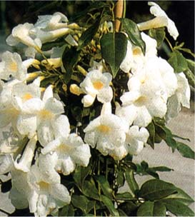

SARILICILAR | YAPRAK  RENGİ | ÇİÇEK  RENGİ | MEYVE  (TOHUM)  RENGİ | SONBAHARDA  YAPRAK  RENGİ | çiçek açma dönemi | boy(max mt.) | çit için | bodur için | grup için | Davranış |  |  | Gelişme |  |  | Toprak |  | Işık İhtiyacı |  |  | İklim |  | Bölge |  |  |  | not
 |  |  |  |  |  |  |  |  |  | yayılıcı | dağınık | piramit form | yavaş | orta | hızlı | taze / havalanmış | kuru | güneş | gölge | yarı gölge | soğuk | ılıman | kıyı şeridi | alçak rakım | yüksek rakım | ova | not
Bignonia semperflorens alba | - | Beyaz | - | - | - | 0 | - | - | - | - | - | - | - | - | - | - | - | X | - | X | - | - | - | - | - | - | -

